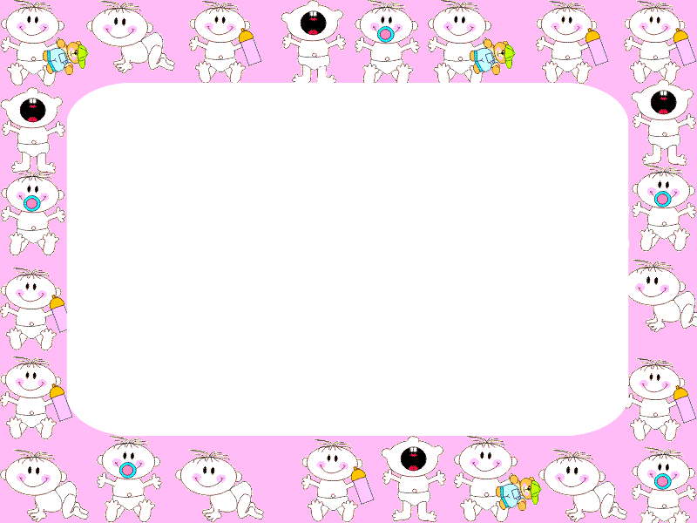
Поиграйте со мной!!!!
Ребенок недавно познакомился с некоторыми геометрическими формами? Можно по очереди с ним называть все круглые предметы, которые встретятся вам по дороге. Накануне вы объяснили малышу, какие бывают цвета? Предложите среди окружающих предметов найти только красные. Не надо называть несколько цветов: лучше показать только один, например красный, и несколько дней подряд (а может быть, и недель в зависимости от возраста и возможностей малыша) искать красные предметы. Когда ребенок будет безошибочно называть и показывать их, можно перейти к другому цвету. Подобным образом можно отрабатывать у ребенка восприятие размера.
Желательно также отмечать изменения в природе и в окружающей вас обстановке.
Игры в ванной комнате
В пластмассовое ведерко налейте воду и предложите ребенку определить, сколько стаканов воды содержится в нем, переливая воду в другое ведерко, а потом ковшиком перелить воду из полного ведра в пустое. В этой игре можно знакомить малыша с понятиями «много – мало», «полное – пустое», «половина», «на донышке», «через край».
В тазик с водой опустите несколько легких резиновых шариков, такое же количество шариков у ребенка в руках. Отойдя на расстояние 0,5 – 1 метр, ребенок кидает свои шарики, пытаясь попасть в шарики, находящиеся в оде. Если это получается, шарики вынимаются из воды; если нет, то и шарики малыша остаются в воде. Игра заканчивается, когда в тазу не останется ни одного шарика.
Игра между делом
Занимаясь домашними делами, взрослые могут привлечь внимание ребенка к интересным событиям и явлениям. «Сейчас мы с тобой будем шуршать. Вот так…». С этими словами взрослый встряхивает газету, мнет фантики от конфет, привязывает спичечный коробок за веревочку и тянет его за собой, поводит ладонью по любой поверхности («Шуршалки»), а еще можно играть в «Звенелки», «Чавкалки», «Стучалки», «Скрипелки» и так далее.
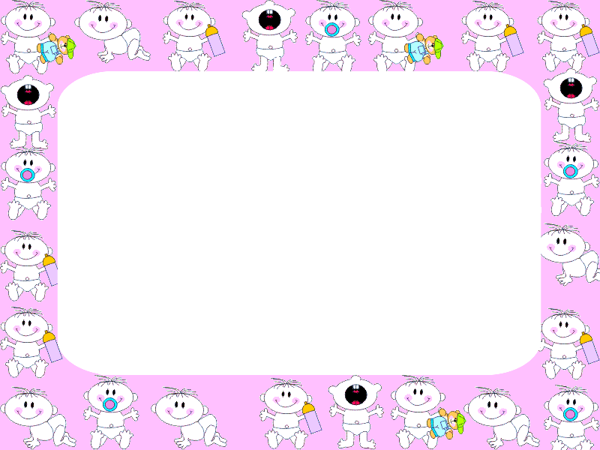
Пожертвуйте старой подушкой и наволочкой, чтобы ребенок смог смастерит из них игрушку. Перевяжите подушку посередине, сверху приклейте или пришейте ленты (волосы). Нарисуйте фломастером лицо и оденьте куклу в любую одежду, чтобы она обрела как можно более романтичный вид.
Самый простой способ смастерить куклу – это набить газетой бумажный пакет, перекрутить его посередине и стянуть резинкой.
Игры на кухне
Не секрет, что значительную часть времени мамы проводят на кухне. Кухня может стать местом для задушевных, доверительных разговоров, для шуток и веселья. Кроме того, кухня – отличная школа, где малыш приобретает полезные навыки, знания. Разумеется, требуются особые меры предосторожности, чтобы защитить ребенка от ожогов, ударов током, отравлений и острых предметов. Но если вы позаботитесь о безопасности, то получите еще один шанс приятно и с пользой провести время.
Скорлупа от вареных яиц послужит прекрасным материалом для детских аппликаций. Раскрошите ее на кусочки, которые ребенок легко может брать пальцами. Нанесите на картон тонкий слой пластилина – это фон, а затем предложите ребенку выкладывать рисунок или узор из скорлупы.
Увлекательными могут быть игры с тестом. Тесто для этого нужно не обычное, а соленое (после высыхания оно делается словно камень). Поделки из него хранятся очень долго, ими можно играть. Рецепт приготовления теста прост: 2 стакана муки, 1 стакан соли, 1 стакан воды (ее можно подкрасить), 2 столовые ложки растительного масла – все смешать, чуть подогреть, и получится мягкий комок. Лепите все, что захочется!
Пусть малыш отвернется, а вы помешайте ложкой в стакане, закройте крышкой кастрюлю и так далее. Предложите ребенку, отгадать какие предметы могут издавать такие звуки.
Вместе с ребенком попробуйте приготовить необычный ужин: в названии блюд должен быть звук «с». Что можно приготовить? Салат, сырники, морс, суп. Придумайте меню с названиями блюд, где встречаются другие звуки. Предложите ребенку убрать или помыть посуду, в названии которой есть звук «ч» (чашки, чайник), звук «л» (ложки, вилки, салатник) и так далее.
Покажите ребенку продукты, из которых вы собираетесь готовить обед или ужин. Пусть он перечислит те из них, в названии которых есть звук «р». если он затрудняется это сделать, помогите наводящими вопросами: «кар-р-р-тофель или капусту? Ар-р-р-буз или дыню? Пер-р-р-сики или бананы? Лук или огур-р-р-цы? Помидор-р-ры или баклажаны?».
Замени первый звук в моих словах звуком «щ» и назови новое получившееся слово. Был кит, а стал…щит; была тучка, а стала…щучка, река…щека, венок…щенок, мель…щель.
Давай искать слова на кухне. А вот и корзинка (коробочка, мешочек и так далее), в которую мы их будем складывать. Какие слова можно вынуть из борща? Винегрета? Кухонного шкафа? Плиты?
Угостим друг друга «вкусными» словами. Ребенок называет «вкусное» слово и «кладет» его вам на ладошку, а затем вы ему, и так до тех пор, пока не «съедите» все. Можно поиграть и в «кислые», «соленые», «горькие» слова.
Как одним словом можно назвать прибор, который варит кофе? (кофеварка). Режет овощи? (овощерезка). Мелет кофе? (кофемолка). Выжимает сок? (соковыжималка).
Какой сок получается из яблок (яблочный), груш (грушевый), слив (сливовый), вишни (вишневый), моркови, лимонов, апельсинов и так далее? И наоборот – из чего получается апельсиновый сок?
Из макаронных изделий разных форм, размеров и цветов можно выкладывать на столе или листе бумаги причудливые узоры, попутно изучая формы и цвета.
Поставьте перед ребенком небольшое блюдце, в котором смешаны горох, рис и гречка, и попросите помочь вам их перебрать.
На кухне хорошо изучать новые звуки и вкусы, благо здесь всегда есть возможность постучать, позвенеть, понюхать, попробовать… можно вместе посмотреть и послушать, как льется или капает вода из крана, как по-разному звенит чайная ложка в пустом стакане и чашке с водой, как громко пересыпается в стеклянный стакан горох и тихо манка. Попросите ребенка отвернуться и на слух определить, что вы сейчас делаете.
Особой любовью пользуется шутка «Закрой глаза – открой рот». Пусть малыш с закрытыми глазами на вкус определит, что вы ему положили: кусочек яблока, банана, огурца и даже чеснока. Можно поменяться ролями, и, уж если вы ошибетесь, бурный восторг малыша вам гарантирован!
Большинство мам сейчас слишком заняты, чтобы «затевать» пироги, но готовы слоеным тестом многие пользуются охотно. Не пожалейте маленького кусочка теста для своего ребенка. Из него можно слепить фигурки, как из пластилина, и при помощи обычных формочек для песка из раскатанного теста вырезать что–нибудь интересное, посыпать сахаром и запечь. Вы ели когда-нибудь «настоящий» грузовик, или паровоз с трубой и колесами, или слона?
Тонкие кусочки хлеба, сыр, колбаса – вот она, долгожданная тишина, а «умелые ручки», вооружившись теми же формочками небольшого размера, создают необыкновенные бутерброды.
У малышей самый любимый предмет на кухне – венчик. Налейте в миску воды, добавьте немного жидкого мыла и поставьте в раковину. Пододвиньте к раковине стул, наденьте ребенку фартук, закатайте рукава, и вы увидите сами, с каким восторгом он будет взбивать мыльную пену.
Разложите на кухне несколько предметов (кубик, батарейку, катушку и так далее). Дайте ребенку щипцы и попросите перенести все эти предметы в пустую коробку. Следите, чтобы он ничего не уронил.
Ваш ребенок может испытывать свои творческие способности на картофельном пюре или какой-нибудь каше с помощью оформительских деталей из помидора, зелени, морковки, огурца, из гороха, орехов, джема, варенья.
Используя фрукты и овощи, можно научить детей узнавать и различать предметы на ощупь и по вкусу. Положив четыре или пять разных продуктов в пакет, попросить ребенка осторожно ощупать его и определить каждый из них. Завязав глаза, попросите узнать продукт по запаху.
Рисунки, которые малыш создает на кухне, можно украсить солью, насыпав ее на отдельные участки картинок, смазанные клеем.
Бумажные стаканчики – прекрасный строительный материал. Пусть ребенок попробует поставить их один на другой, так чтобы они не упали.
Прислушайтесь с ребенком к гулу стиральной машины, плеску воды в ванной, шуршанию душа, хлопку входной двери, кашлю отца, шелесту газеты и так далее.
Из сухого завтрака «Колечки» могут получиться отличные бусы и браслеты.
Если ребенок знает сказку «Три медведя», можно предложить ему выбрать ложку, миску, кастрюлю для Михаила Иваныча, для Настасьи Петровны, для маленького Мишутки. Если малыш уже различает несколько цветов, можно попросить его сложить на стол только красные предметы. Для тех, кто умеет различать форму, полезно поиграть в игру «Найди все круглое».
Безделушки на магнитах, которыми принято украшать кухню, помогут взрослым придумать много интересных заданий и игр. Например, мама просит ребенка расположить их на дверце холодильника в определенном порядке: сначала только фрукты, потом только круглые предметы, потом только желтые и так далее.

